Урок. Цвета тел.
Задачи урока.
Образовательные: познакомить с причиной красочности окружающего мира, с цветом прозрачных и не прозрачных тел, с цветным зрением; развить умения при помощи цветов, световых эффектов воздействовать на окружающих, на условия жизни человека.
Воспитательные: воспитывать чувство прекрасного, гармонии с окружающим миром красок, цветовой гаммы.
Оборудование для демонстрации: набор различных светофильтров, тел разной окраски.
Демонстрация: различных светофильтров.

Содержание | Методы | Приемы
1. Причина красочности окружающего мира. Простые и сложенные цвета. | Словесный  наглядный | Объяснение  Работа у доски
2. Цвет непрозрачных тел. | Словесный  наглядный | Объяснение  Работа у доски
3. Цвет прозрачных тел. | Словесный  наглядный | Объяснение  Демонстрация светофильтров
4. Влияние различных цветов на организм человека. | словесный | Рассказ
5. Покровительственная и предостерегающая окраска живых организмов. | словесный | рассказ

Учитель. Мы видим мир не только в белом свете, мир вокруг нас красочен. Природу этого явления люди искали с давних времен. Почти в неприкосновенном виде дошла до эпохи Ньютона теория Аристотеля о цветности световых лучей. Полагали, что цвета возникают от смешения света с темнотой в разных пропорциях. Согласно теории: белое – то, что испускает обильный свет во все стороны, черное – то, что в ничтожной мере отдает свет; красное – то, что излучает сгущенный свет; голубой – то, что испускает разреженный свет.
Ньютон впервые объяснил красочность мира, чем сложностью солнечного света. «Световые лучи различаются в их способности показать ту или иную окраску. Цвета не являются видоизменениями света. Поэтому мы должны различать два рода цветов: одни первоначальные и простые, другие же сложенные из них».
Особое значение для цветового зрения имеет сложение трех цветов: красного, зеленого и синего. (Смотри оформление доски таблица 1.) Эти цвета называют основными. Их нельзя получить комбинацией других цветов. Точно такие же по виду цвета, как основные, могут быть получены смешением: смесь красного и зеленого – желтый, красного с желтым – оранжевый. На сложение трех основных цветов основаны кино, цветная фотография, цветное телевидение. Наше зрение тоже трехцветно.
Трехцветную теорию светового зрения впервые высказал 1756 году М.В. Ломоносов (1711-1756), когда писал «о трех материях дна ока», ее развил немецкий ученый Герман Гельмгольц (1821-1834). В сетчатке глаза есть три разных элемента, чувствительных к каждому из трех основных цветов. Равномерное раздражение всех элементов вызывает ощущение белого цвета. Если в сетчатке глаза ослаблено или выпадает восприятие одного из трех основных цветов, то человек не воспринимает какой-то цвет. Такой недостаток зрения назван дальтонизмом, по имени английского ученого Джона Дальтона (1766-1844). Он очень удивил своих студентов, явившись на лекцию в ярко красном камзоле, вместо зеленого. Профессор страдал расстройством цветного зрения и впервые описал его. Дальтонизм не излечим. Он передается по наследству или возникает после некоторых глазных и нервных болезней. Люди, страдающие дальтонизмом, обычно, не способны отличать красный цвет от зеленого, эти цвета они воспринимают как серые. Дальтоников не допускают к вождению транспорта. Очень важно хорошее светоощущение для моряков, летчиков, химиков, художников.
Цвет непрозрачного тела, освещаемого белым светом, зависит от того, свет какого цвета это тело отражает. Так желтый одуванчик – отражает красный и зеленый, дающие ощущение желтого, а листья зеленые, так как отражают голубой и желтый цвета. (Смотри оформление доски таблица 2.) Поверхность тела представляется белой, если тело отражает все составные части белого света. Так в картине Сурикова «Боярыня Морозова» снег переливается зелеными, розовыми, сине-голубыми оттенками, отраженными от множества цветных одежд, неба, а в целом создается впечатление белого снега.
Тело кажется черным, если оно поглощает все цвета.
Различные прозрачные тела неодинаково пропускают свет через себя. Желтое стеклышко пропускает красные и зеленые цвета, совместное действие которых на глаз обуславливает желтый цвет. Такие прозрачные тела называют светофильтрами.
Демонстрация различных светофильтров.
Многообразие цвета давало возможность выразить свое восприятие мира. Так зародилась живопись. Прошло много веков, прежде чем художники научились передавать это многообразие в своих картинах. Художники работают цветом, но используют его по-разному. Одни из них изображают предмет однородным цветом, допуская только небольшие затемнения и высветления этого цвета. У других художников цвет предмета сложный, имеющий множество оттенков. Предмет изображается художником сложной системой световых пятен. Материал предметов, их пространственное расположение зрительно воспринимаются благодаря тональному отношению между предметами, поэтому необходимо сохранить на рисунке правильные тональные различия, которые наблюдаются между светотенью на каждой объемной форме.
Самые белые белила на холсте или белая бумага в рисунке не могут отразить больше света, чем на них падает из окна. Художник не в состоянии передать огромные колебания светлоты и темноты, которые наблюдаются в природе. Однако художник создает картины, Правдиво изображающие и солнечные дни, и лунные ночи. Это возможно из-за того, что восприятие светлоты и цвета предметов остается в известной степени неизменным, или равномерным для всех предметов: белые предметы остаются белыми, серые – серыми. В живописи можно передать впечатление любой освещенности , если краски будут сохранять пропорциональные отношение яркостей. Этому способствует то, что чувствительность нашего глаза при усилении и ослаблении освещения может возрастать или уменьшаться. При рассмотрении картины, где краски несколько темнее, глаз приобретает несколько большую чувствительность по сравнению с той, которая должна была бы соответствовать данному освещению в натуре, и таким образом мы перестаем замечать, что краски картины темнее действительных. Цвет мы воспринимаем по-разному, в зависимости от фона, окружающего рассматриваемую поверхность. Желтый лимон на синем фоне выглядит ярче и желтее, чем на желтом или красном, зеленый лист на красном фоне выглядит и зеленее, чем на желтом или синем. Чтобы красный предмет казался еще краснее, необходимо рядом с ней поместить зелено-голубой, так как дополнительные цвета взаимно усиливают яркость / на светлом фоне цвет предмета кажется более темным, на темном – более светлым/.
Мы живем в мире красок, и цвета далеко не безразличны для человека. Мы с радостью встречаем восход Солнца, если небо чистое и день обещает быть прекрасным, и нас огорчает мрачное серое небо с низко нависшими тучами. Гете писал о способности света создавать настроение: желтый – веселит и бодрит, зеленый – умиротворяет, синий – вызывает грусть. Цвет делает вещи «тяжелыми», «легкими», «холодными», «горячими». Он имеет огромную силу воздействия на человека, на работу его органов. Оказывается, что наиболее благоприятное влияние на производительность труда оказывает желтый и зеленый цвет. Они обостряют зрение, ускорение зрительное восприятие, создают устойчивость ясного видения, понижают внутриглазное давление, обостряют слух. Красный цвет действует противоположно. Длительное действие красного цвета создает световую усталость. Однако желтое окружение не всегда полезно. Английские психологи заметили, что желтая кабина самолета вызывает приступ морской болезни даже у самых опытных летчиков.
Зеленый цвет помогает быстро снять напряженное ощущение. Важно правильно сочетать свет и освещенность в обстановке трудовой деятельности человека. Много времени теряет рабочий из-за мрачной окраски пола, стен, машин в цехе. Темные краски поглощают 98% света. Наоборот, светлые / бежевые, салатные / тона повышают освещенность, благоприятно влияют на работоспособность.
Разнообразие цветов играют огромную роль в жизни животных. То, что военные называют «защитным цветом», зоологи со времен Дарвина называют охранительной или покровительственной окраской. Животные, обитающие в пустыне, имеют большей частью характерный желтоватый «цвет пустыни»: этот цвет у льва, и у ящерицы, у паука и у червя, и у птицы. Напротив, животные, населяющие снежные равнины Севера, - будь то полярный медведь или гагара – наделены от природы белой окраской, делающей их незаметными на фоне снега. Бабочки и гусеницы, живущие на коре деревьев, имеют соответствующую окраску, с поразительной точностью воспроизводящую цвет древесной коры. Зеленого кузнечика вы не различите в траве. Серебристый цвет рыбьей чешуи – тоже защитный. Он оберегает рыб от хищных птиц и от хищников водной стихии. Медузы, ракообразные, моллюски избрали своим защитным цветом полную бесцветность, прозрачность, делающих их невидимыми в окружающей среде.
Многие животные обладают способностью изменять оттенок своего «защитного» цвета сообразно переменами окружающей обстановки. Серебристо-белый горностай, незаметный на фоне снега, утратил бы свои преимущества защитной окраски, если бы с таянием снега не изменял свой цвет шкурки: и вот каждую весну белый зверек получает новую шубку рыжего цвета, сливающегося с окраской обнаженной от снега почвы.
Некоторые животные способны изменять цвет в соответствии с условиями в природной среде. Например, ящерица, мадагаскарский дневной геккон из светло-оливкого при повышении температуры превращается в зеленого.

Домашнее задание. Ответить на вопросы.
- Назовите простые цвета?
- Сложением, каких цветов получаются: голубой, желтый, пурпурный.
- Чем определяется цвет непрозрачного тела?
- Чем определяется цвет прозрачного тела?
Приведите примеры покровительственной и предостерегающей окраски у животных / сделать сообщение о среде обитания, повадках; представить иллюстрации этих животных/

Выводы по уроку. При изучении цветов тел рассматривается причина красочности окружающего мира, цвет прозрачных и непрозрачных предметов. Так как учащиеся изучили особенности зрения им легко понять теорию трехцветного зрения. При объяснении этой теории рассматривается заболевание – дальтонизм. Объяснение подкрепляется фактами, известными из жизни учащихся. Объяснение причины красочности окружающего мира дает возможность обратить внимание на такую область культуры как живопись, дизайн, привести примеры лучшего использования цветовой гаммы, влияние ее на настроение людей. Изучение этой темы дает возможность обратиться к такому замечательному художнику как природа. Рассказ о покровительственно окраске животных не оставит ребят равнодушными слушателями, они сами приведут массу примеров. Привлечение ребят к активной беседе, активизирует их умственные способности, воображение, память.
Оформление доски.
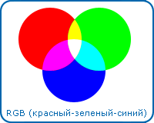

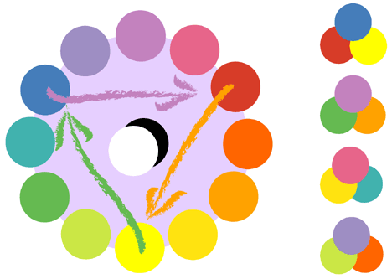

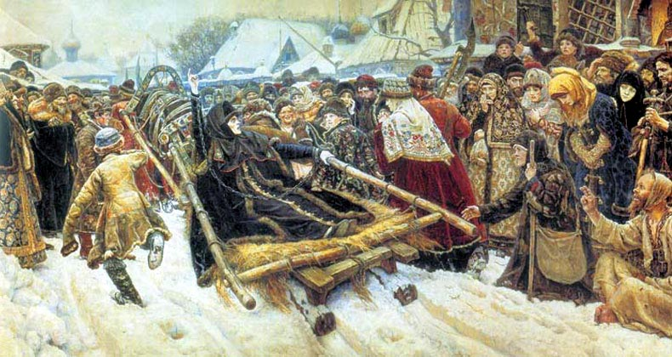

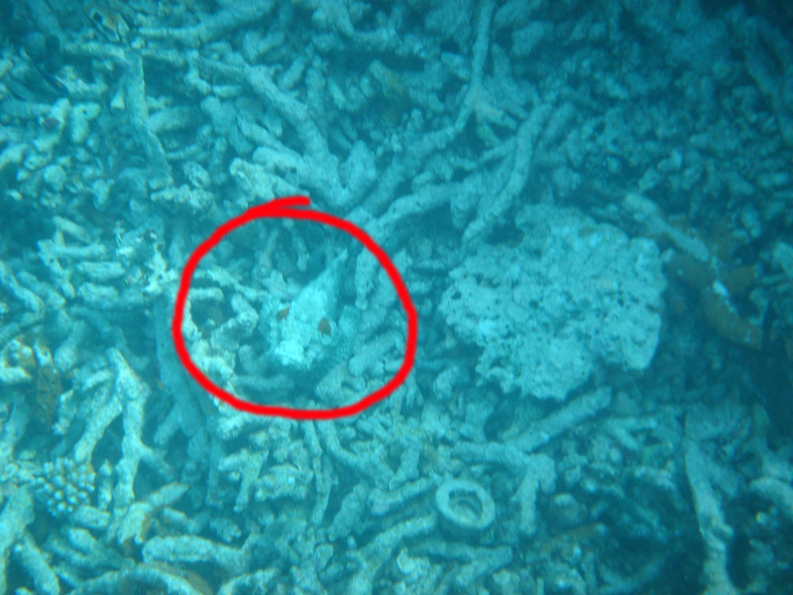

Покровительственная окраска
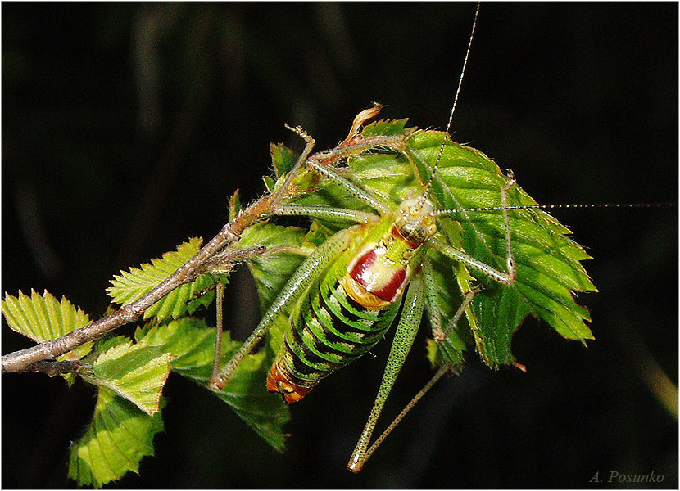

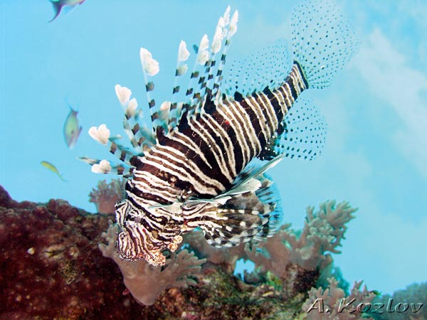

Предостерегающая окраска
